图 书 推 荐

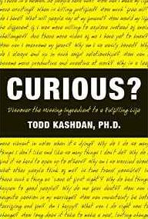
中文书名：《好奇心：寻找构建充实人生所缺失的要素》
英文书名：CURIOUS?: DISCOVER THE MISSING INGREDIENT TO A FULFILLING LIFE
作 者：Todd Kashdan
出 版 社：Harper Perennial
代理公司：Inkwell/ANA /Nicole
出版时间：2010年12月
页 数：336页
审读资料：电子稿
代理地区：中国大陆、台湾地区
类 型：励志
版权已授：韩国、日本、罗马尼亚、俄罗斯、荷兰。
繁体中文版权已授权台湾。
版权已授：2009年曾授权，版权已回归。

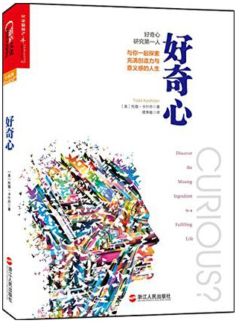
中简本出版记录
书 名：《好奇心》
作 者：(美) 托德·卡什丹
出版社：浙江人民出版社
译 者：谭秀敏
出版年：2014年7月
页 数：232页
定 价：49.9元
装 帧：平装
豆瓣地址：http://book.douban.com/subject/25929472/

内容简介：

毫无疑问，幸福乃是至关重要的。有谁不想自己和自己所爱的人幸福呢？可本书不仅仅局限于幸福这一个话题，它是从更广阔的视角来谈要过上“好日子”必须包括哪些要素。我们渴望得到的许多东西其实与幸福无关，但却同样重要，比如人生的意义与目的，学识智慧，满意的关系，承受痛苦的能力，灵性，创造力，同情心，感到自己能胜任、能掌控自己的生活，等等等等。有的时候，一味追求幸福会妨碍到其它要素。有效地应对生活中的苦恼困难是构建多姿多彩、富有意义的人生的重要部分。

用这种广阔的视角来看待人生，就要考虑一个重要的问题，这也正是本书探讨的核心话题——什么是构建充实人生所不可缺少的要素？答案就是：
- 好奇心
- 愿意尝试新体验
- 能有效应对人世的变幻无常
- 能适应不同环境的需要（我称此为“心理适应性”）
- 发现自己的强项、深藏的价值和心之所好
- 调整生活方式，使你能更好地实现自身价值、做那些你最热切的事情

本书仔细地研究了好奇心这一我们“兵工厂”中被忽视低估了的武器。人们经常忽视好奇心，因为表面看来它是显而易见、无足轻重而又软弱无能的情感——有不同寻常的事情发生，或有人讲了个让人着迷的故事，我们感到好奇而做些进一步的探索。我开始研究这个问题时，也觉得好奇心似乎只是简单的感情，可我很快就发现好奇心是一种更深刻、更复杂的现象，它对于人们能否过上有价值的生活起着重要作用。好奇心好比火花塞，可以点燃那些使人感到幸福、感到生活有意义的其它要素。你只有先找到了解自身的强项才能很好地发挥利用这些强项。你不可能心怀感恩之情而不好奇地想知道是什么使你在生活中受益。

本书不仅可以使读者更好地理解好奇心，而且还介绍了成为更有求知欲的探索者的策略。通过重新激发好奇心并学会运用它，读者可以使自己的生活质量明显提升。本书用很大的篇幅介绍了如何寻找、创造和保持充实的时刻和充实的人生。

作者简介：

托德·卡什丹博士（Todd Kashdan）是临床心理学家，乔治梅森大学的心理学教授（George Mason）。他获康奈尔大学（Cornell University）的理学士学位，纽约州立大学水牛城分校（University at Buffalo, the State University of New York）的博士学位。他曾因其在好奇心、幸福、人生意义、社交关系、精神创伤、抑郁症和社交焦虑等方面的研究成果而多次获奖。《纽约时报》、《华尔街日报》、《华盛顿邮报》、美国国家公共电台（NPR）、美国公共广播电视网（PBS）等都专题报导过他的工作。他与妻子和双胞胎女儿住在维吉尼亚州费尔法克斯郡（Fairfax）。

媒体评价：

“是好奇心造就了伟大的领袖、非凡的家长和了不起的朋友。《好奇吗？》一书基于最新的科研成果，是少有的一本能使你重新去思考该如何去看世界的作品。”
----雅瑞安娜·哈芬顿(Arianna Huffington)

“《好奇吗？》为探索者指点了迷津，引你步入一个令你惊叹不已、欢喜无限而又富有意义的世界，是为数不多的一本既立足于研究而又实用的书。”
----《对幸福的追求》（The Pursuit of Happiness）的作者大卫·迈尔斯（David G. Myers）

谢谢您的阅读！
请将反馈信息发至：齐梦涵（Nicole Qi）
安德鲁·纳伯格联合国际有限公司北京代表处
北京市海淀区中关村大街甲59号中国人民大学文化大厦1705室
邮编：100872
电话：15810294174
传真：010-82504200
Email：Nicole@nurnberg.com.cn
网址：http://www.nurnberg.com.cn
微博：http://weibo.com/nurnberg
豆瓣小站：http://site.douban.com/110577/
微信订阅号：ANABJ2002

